БЕРЕГИТЕ ЛЕС ДЛЯ СВОИХ ДЕТЕЙ !

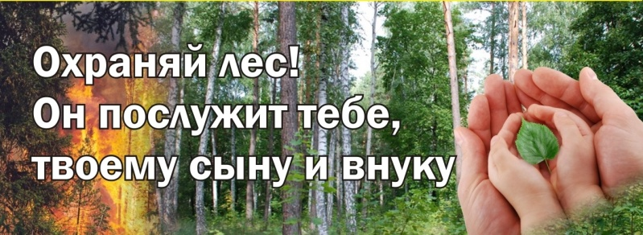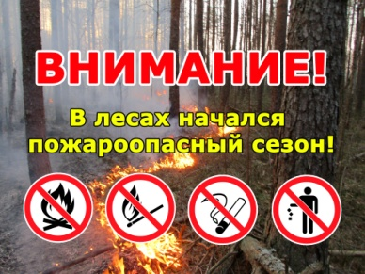

**На территории Свердловской области с 12 апреля начинается пожароопасный сезон.   
 Начало пожароопасного сезона на территории Свердловской области установлено постановлением Правительства Свердловской области от 18.03.2021 № 142-ПП "О мерах по обеспечению готовности Свердловской областной подсистемы единой государственной системы предупреждения и ликвидации чрезвычайных ситуаций к пожароопасному сезону" и открывается ежегодно с 15 апреля.**

Документ принят для организации контроля за обстановкой, связанной с лесными пожарами, повышения уровня пожарной безопасности лесов, а также предотвращения распространения лесных пожаров на населенные пункты, непосредственно примыкающие к лесным участкам.  
 Чтобы не допустить природных пожаров, их распространения и приближения к населенным пунктам, необходимо помнить и соблюдать требования пожарной безопасности при посещении лесопарковых зон, на дачных участках и придомовых территориях.  
 С целью недопущения пожара в природной среде, запрещается:  
- бросать в лесу горящие спички, окурки, тлеющие тряпки;  
- разводить костер в густых зарослях и в хвойном молодняке, под низко свисающими кронами деревьев, рядом со складами древесины, торфа, в непосредственной близости от созревших сельхозкультур;  
- оставлять в лесу самовозгораемые материалы: тряпки и ветошь, пропитанные маслом, бензином, стеклянную посуду, которая в ясную погоду может сфокусировать солнечный луч и воспламенить сухую растительность;  
- выжигать сухую траву на лесных полянах, в садах, на полях, под деревьями;  
- поджигать камыш;  
- разводить костер в ветреную погоду и оставлять его без присмотра;  
- оставлять костер горящим после покидания стоянки.  
 На дачном участке запрещается:  
- использовать для розжига печи бензин, керосин и прочие легковоспламеняющиеся жидкости;  
- класть на притопочный лист дрова и другие горючие материалы;  
- топить печь без присмотра;  
- выбрасывать не затушенные угли вблизи строений;  
- сжигать мусор и сухую траву на территории участка вблизи деревянных строений, пламя может легко распространиться и выйти из-под контроля;  
- разрешать детям разводить костры, играть с огнем.  
 Если пожар достаточно сильный, и вы не можете потушить его своими силами, постарайтесь как можно быстрее оповестить о нем тех, кто должен этим заниматься. Сообщите в пожарную охрану по телефонам «101», «112» и сообщите об обнаруженном очаге возгорания и как туда добраться.  
 Лица, виновные в нарушении правил пожарной безопасности, в зависимости от характера нарушений и их последствий, несут дисциплинарную, административную или уголовную ответственность.